**Progetto:**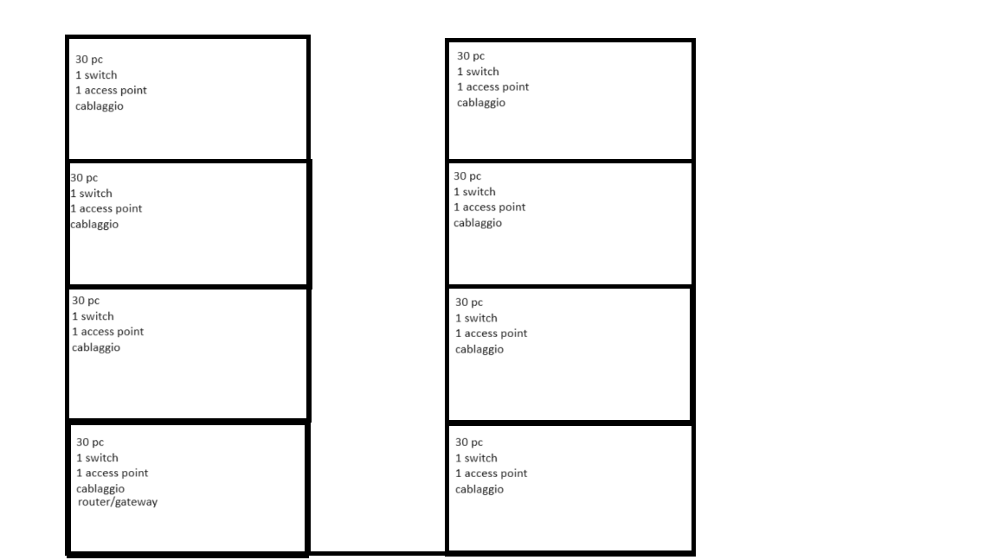

**Edificio 1**

**IP Network: 192.168.0.1/24**

**Broadcast IP: 192.168.0.255/24**

**Gateway IP: 192.168.0.2**

**Edificio 2**

**IP Network: 192.168.1.0/24**

**Broadcast IP: 192.168.1.255/24**

**Gateway IP: 192.168.1.2**

**Spiegazione:**

In questo progetto ho dovuto creare una rete funzionante tra due edifici di quattro piani ciascuno. Ogni piano ha 30 pc (host) per un totale di 240 postazioni uno switch, ed un access point , per farli comunicare ho utilizzato un router/gatway a pian terreno collegato ad entrambi gli edifici tramite cablaggio sotterraneo che interagisce con gli switch a loro volta collegati con degli access point così da poter far interagire tutti i dispositivi. In totale ci sono 240 unità dunque ho utilizzato subnet mask classfull /24 così da avere disponibilità per 252 host.

**Costi:**

**240 pc= 240.000 euro**

**8 switch S3900-48T6S-R= 3672,00 euro**

**8 access point cisco air= 1681,04 euro**

**Router cisco-isr-4300-router= 1565,50 euro**

**Cablaggio= 850,00 euro**

**Spese contrattuali= 3500,00 euro**

**Totale pagamento= 251.286,54 euro**